SGED — Sistema de Gestión de Expedientes Digitales

Documento de presentación comercial — v1.0.0 en producción

Enero 2026

1. Resumen ejecutivo
SGED es el Sistema de Gestión de Expedientes Digitales del Organismo Judicial, diseñado para centralizar la gestión de expedientes digitales, documentos multimedia y búsqueda unificada, con trazabilidad completa y control de acceso por roles.
El sistema se encuentra en producción desde enero de 2026 (versión 1.0.0), con todas las fases funcionales validadas y certificación QA como apto para producción. SGED integra en solo lectura los sistemas legacy SGTv1 y SGTv2, sin modificar sus datos.
Valor principal: seguridad (autenticación JWT, RBAC, auditoría inmutable), operación estable (objetivos de rendimiento cumplidos) y mantenibilidad (arquitectura modular y documentación técnica centralizada).
2. Contexto y valor
El Organismo Judicial opera con dos sistemas de gestión de tribunales: SGTv1 (histórico) y SGTv2 (activo). SGED aporta una capa unificada de expedientes digitales, documentos y búsqueda, sin sustituir dichos sistemas.
Beneficios clave:
• Gestión centralizada de expedientes digitales con CRUD completo y control por juzgado y rol.
• Carga y visualización de documentos multimedia (PDF, Word convertido a PDF, imágenes, audio y vídeo) con visores integrados.
• Búsqueda rápida y avanzada, con integración de resultados de SGTv1 y SGTv2 en una única interfaz.
• Trazabilidad: todas las operaciones se registran en auditoría inmutable.
• Seguridad: autenticación con JWT (8 h), contraseñas con BCrypt, bloqueo tras 5 intentos fallidos, y control de acceso por cuatro roles (Administrador, Secretario, Auxiliar, Consulta).
3. Funcionalidades incluidas (v1.0.0)
Las siguientes capacidades están implementadas y validadas en producción:
• F01 — Gestión de expedientes: crear, consultar, editar y listar con filtros y paginación.
• F02 — Carga de documentos con validación de formato y tamaño (máx. 100 MB).
• F03 — Visor de documentos: PDF, Word (convertido a PDF), imágenes.
• F04 — Reproductor multimedia: audio y vídeo con controles HTML5.
• F05 — Búsqueda rápida por número de expediente.
• F06 — Búsqueda avanzada con filtros combinables e integración SGTv1/SGTv2.
• F07 — Integración SGT: consulta solo lectura a SGTv1 y SGTv2.
• F08 — Control de acceso: cuatro roles con permisos definidos.
• F09 — Auditoría: registro de todas las operaciones relevantes.
• F10 — Impresión de documentos desde el visor.
4. Stack técnico
Frontend: Angular 21 LTS, TypeScript 5.7+, PrimeNG 21, Node.js 22 LTS. Compatible con Chrome, Edge y Firefox en versiones recientes.
Backend: Java 21 LTS, Spring Boot 3.5.x, Spring Security 6.5.x, Spring Data JPA, Hibernate 6.7.x, JJWT 0.12 para JWT. Build con Maven 3.10.x.
Base de datos: Oracle 21c (principal SGED). Conexiones de solo lectura a SGTv1 y SGTv2. Migraciones con Flyway.
Infraestructura: Docker, Docker Compose, NGINX como reverse proxy con HTTPS y endurecimiento de seguridad.
5. Seguridad y trazabilidad
• Autenticación: JWT con expiración de 8 horas; revocación en cierre de sesión.
• Contraseñas: BCrypt (12 rounds); requisitos de complejidad (mínimo 8 caracteres, mayúscula, minúscula, número).
• Bloqueo de cuenta tras 5 intentos fallidos de inicio de sesión.
• Auditoría: registro asíncrono e inmutable de acciones (login, logout, cambios de contraseña, CRUD de expedientes y usuarios, consultas de auditoría, etc.).
• Endurecimiento: HTTPS/TLS, cabeceras de seguridad, rate limiting, y escaneos de seguridad (OWASP ZAP, CodeQL) con cero vulnerabilidades críticas o altas en el informe de QA.
6. Aseguramiento de calidad y estado en producción
El sistema ha sido validado en la Fase 7 de QA. Resultados resumidos:
• Pruebas E2E: flujos F1–F6 (login/RBAC, expedientes, documentos, búsqueda, gestión de usuarios, auditoría) ejecutados correctamente.
• Rendimiento: P95 de APIs < 2 s, P99 < 3 s; soporte validado para al menos 50 usuarios concurrentes (pruebas hasta 75 usuarios).
• Seguridad: 0 vulnerabilidades críticas o altas; controles de autenticación, autorización y auditoría verificados.
Conclusión del informe de aceptación: APTO PARA PRODUCCIÓN. La versión 1.0.0 está desplegada y operativa con despliegue controlado (rollout gradual).
7. Diagramas de arquitectura y flujo
A continuación se incluyen los diagramas vigentes que reflejan la arquitectura y los flujos del sistema.
Arquitectura de capas: Frontend (Angular), Backend (Spring Boot), Base de datos (Oracle) y sistema de archivos.
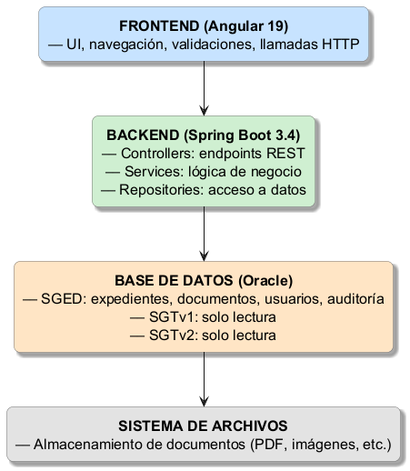

Flujo de interacción entre usuario, peticiones HTTP y persistencia.
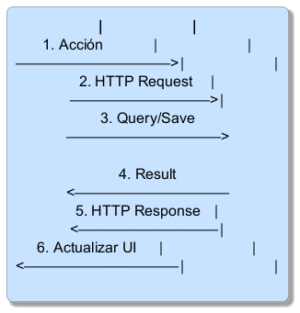

Flujo de autenticación: login, validación, JWT y auditoría.
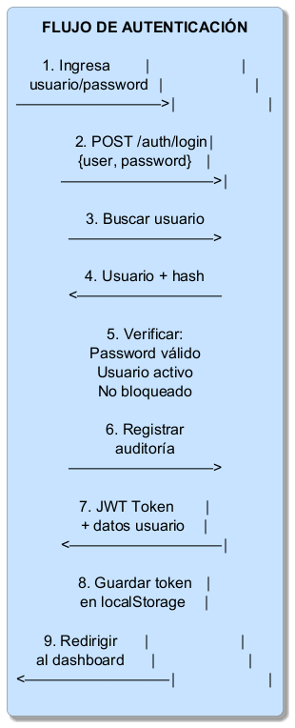

Pirámide de pruebas (unitarias, integración, E2E).


Despliegue: navegador, NGINX, backend y frontend, bases de datos y almacenamiento.
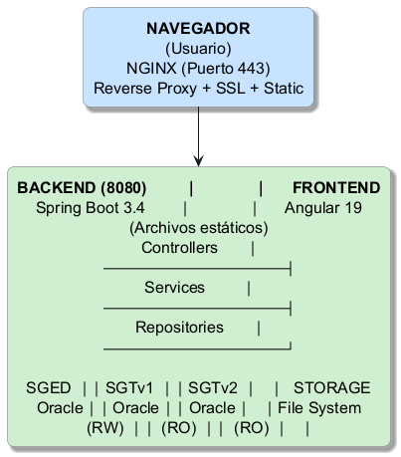

Checklist post-despliegue: servicios, funcionalidad, seguridad y rendimiento.
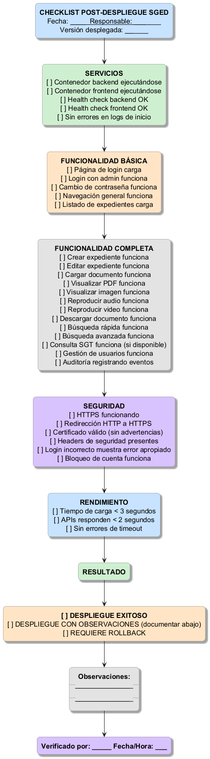

8. Equipo del proyecto
• Amilcar Gil González — Arquitecto
• Emilio González González — Senior Developer
• Allan Gil González — Senior BE Developer
• Fernely Moir — PM (validación de calidad del producto)
La documentación técnica del proyecto se mantiene centralizada en el repositorio, con índice maestro y protocolo de vigencia.
9. Capturas de interfaz de usuario
En ediciones futuras de este documento se podrán incorporar capturas de pantalla representativas de la aplicación (pantalla de inicio de sesión, listado de expedientes, detalle de expediente con documentos, visor de documentos, búsqueda avanzada, gestión de usuarios y consulta de auditoría). Por el momento se deja este apartado como referencia para su inclusión cuando se disponga de las imágenes.
Placeholders sugeridos: [Inicio de sesión], [Listado de expedientes], [Detalle de expediente y documentos], [Visor de documentos PDF], [Búsqueda avanzada], [Gestión de usuarios], [Consulta de auditoría].

